结果分析：
- 纯化前后260/280 和 DNA 总量的变化
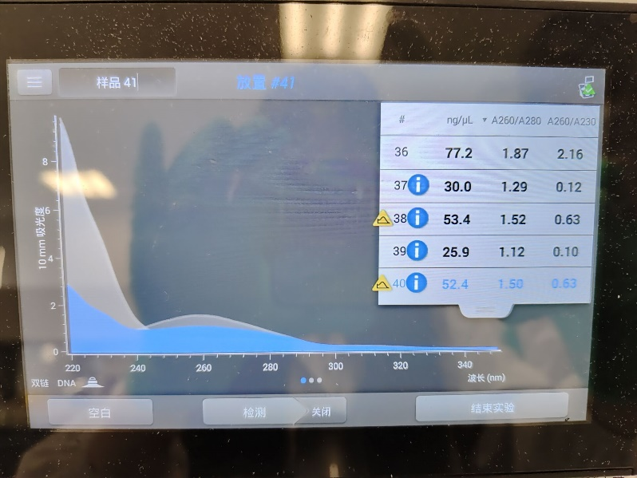
纯化前样品 260/280 和浓度
PCR产物：30.0ng/uL，A260/A280=1.29
质粒：53.4ng/uL, A260/A280=1.52
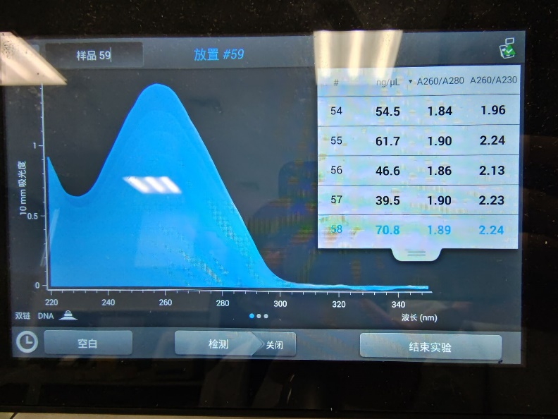
纯化后样品 260/280 和浓度
PCR产物：39.5ng/uL，A260/A280=1.90
质粒：70.8ng/uL, A260/A280=1.89
由上述实验结果可知，酶切后的PCR产物和质粒在纯化后，DNA浓度变高，且A260/A280的值变为在1.80-1.90之间，说明单位液体中DNA总量变多，且纯化得到的DNA比较纯。
- 结果预测
反应体系：
10×快速连接缓冲液 1.5 uL
rhIL-18 双酶切产物 10.5 uL
质粒 pUC18 双酶切产物 2 uL (50-100ng)
T4-DNA 连接酶 1 uL
然而质粒酶切产物浓度为70.8ng/uL，加入2uL后浓度高于100ng，浓度过高，容易产生线性化产物，不利于环化，且会产生很多非特异性的克隆，挑克隆会比较麻烦。

思考题：
1. 请查阅资料列出影响 DNA 连接体系的因素有哪些？以及这些因素如何影响 DNA 连接体系？
1、 连接缓冲液的影响：大体上缓冲液含有以下组分：20-100mmol/L的Tris-HCl，较多用50mmol/L，pH的范围在7.4-7.8，较多用7.8，目的是提供合适酸碱度的连接体系；10mmol/L的MgCl2，作用是激活酶反应；1-20mmol/L的DTT，较多用10mmol/L，作用是维持还原性环境，稳定酶活性，25-50ug/ml的BSA，作用是增加蛋白质的浓度，防止因蛋白浓度过稀而造成酶的失活。与限制酶缓冲液不同的是连接酶缓冲液还含有0.5-4mmol/L的ATP，现多用1mmol/L，是酶反应所必需的。
2、 pH的影响：一般将缓冲液的pH调节到7.4-7.8，较多用7.8。有实验表明，若把pH为7.5-8.0时的酶活力定为100%，那么体系偏碱（pH为8.3）时仅为全部活力的65%；当体系偏酸（PH为6.9）时仅为全部活力的40%。
3、 ATP浓度的影响：连接缓冲液中ATP的浓度在0.5-4mmol/L之间，较多用1mmol/L。研究发现，ATP的最适浓度为0.5-1mmol/L，过浓会抑制反应。例如，5mmol/L的ATP会完全抑制平末端连接，黏端的连接也有10%被抑制；还有报道，当ATP的浓度为0.1mmol/L时，去磷酸载体的自环比例最大。
由于ATP极易分解，所以当连接反应失败时，除了DNA与酶的问题外，还应考虑ATP的因素。含有ATP的缓冲液应于-20℃保存，溶化取用后立即放回。连接缓冲液体积较大时最好分小管贮存，防止反复冻融引起ATP分解。与限制酶缓冲液不同的是，含ATP的连接缓冲液长期放置后往往失效，所以也可自行配制不含ATP的缓冲液（可长期保存），临用时加入新配制的ATP母液。
4、 连接温度与时间的影响：因为黏性末端的DNA双链间有氢键的作用，所以温度过高会使氢键不稳定，但连接酶的最适温度又恰为37℃。为了解决这一矛盾，在经过综合考虑后，传统上将连接温度定为16℃，时间为4-16h。现经实验发现，对于一般的黏性末端来说，20℃ 30min就足以取得相当好的连接效果，当然如果时间充裕的话，20℃ 60min能使连接反应进行得更完全一些。对于平末端是不用考虑氢键问题的，可使用较高的温度，使酶活力得到更好的发挥。
5、 酶浓度的影响：日常使用的DNA浓度比酶单位定义状态低10-20倍，连接平末端时酶用量要比连接黏端大10-100倍。进行黏末端连接时需先行稀释，稀释液的成分与酶保存缓冲液相同或类似，稀释液中的酶能在长时间保持活力，也便于随时取用。
6、 DNA浓度的影响：要求得到环化的有效连接产物， DNA浓度不可过高，一般不会超过20nmol/L。要求线性化的连接产物， DNA的浓度可以高些，至少是接近推荐的浓度。在用大质粒载体进行大片段克隆时，以及在双酶切片段的连接反应中，DNA浓度还应降低，甚至是DNA的总浓度低至几个nmol/L。另据研究，T4 DNA连接酶对DNA末端的表观Km值为1.5nmol/L，所以，连接时DNA浓度不应低于1nmol/L。即应具有2nmol/L的末端浓度。

